МУНИЦИПАЛЬНЫЙ ЭТАП
ВСЕРОССИЙСКОЙ ОЛИМПИАДЫ ШКОЛЬНИКОВ
ПО ХИМИИ
2018/2019 учебного года
8 класс

Максимальный балл за выполнение всех заданий – 50 баллов
Задание 1 (4 балла). Ответы запишите на своих листах.
Укажите, в каком случае о кислороде говорится как об элементе, а в каком, как о простом веществе:
а) кислород - бесцветный газ;
б) кислород необходим для дыхания и горения;
в) молекулы воды состоят из двух атомов водорода и одного атома кислорода;
г) в воздухе содержится 21% кислорода по объему.

Задание 2 (6 баллов). Ответы запишите на своих листах.
Однажды в далекой стране Зазеркалье встретились два волшебника Сириус и Гендельф и возник у них спор. Помогите рассудить, какие высказывания волшебников верные, а какие - нет.
1. Смесь песка с солью относится к гетерогенным системам.
2. Туман представляет собой аэрозоль.
3. Чугун – это простое вещество.
4. Сахар и поваренная соль относятся к хорошо растворимым веществам.
5. Запись 3О обозначает три молекулы простого вещества.
6. Масса порошка алюминия при нагревании в запаянной колбе не изменится.

Задание 3 (10 баллов). Ответы запишите на своих листах.
В стародавние времена, когда царствовала алхимия и вещества только-только открывались, им давали таинственные названия. Как называются в нашем веке – веке рассвета науки и техники, эти простые вещества? Назовите ученых, давших им такие таинственные названия?
а) «дефлогистированный воздух»;
б) «огненный воздух»;
в) «жизненный воздух»;
г) «горючий воздух»;
д) «удушливый воздух».

Задание 4 (4 балла). Ответы запишите на своих листах.
Разгадайте ребусы, в которых спрятались названия химических элементов:
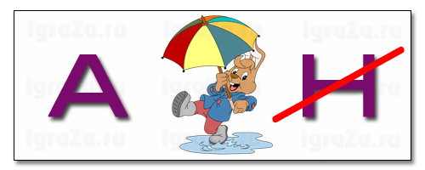
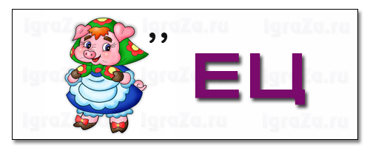
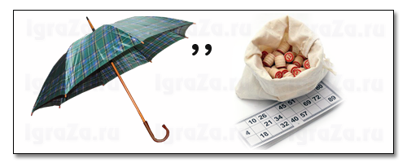

Задание 5 (5 баллов). Ответы запишите на своих листах.
Петя Перестукин решил посетить великую страну Химию, но приехав туда, он не понял ни слова, так как ранее не изучал химического языка. Помоги перевести с языка Химии на общепринятый следующие выражения:
- Добрая слава лучше аурума.
- Стойкий станумный солдатик.
- Правда из аш-два-о, да из огня спасает.
- Прошел огонь, воду и купрумные трубы.
- Не хвались аргентумом, а хвались добром.

Задание 6 (10 баллов)
Изучение химии не только в школе, но и в университете начинается с понятий «атом» и «элемент». Всем начинающим химикам приходится заучивать названия элементов. Кому-то это занятие может показаться скучным, но только не профессору Знайке из Цветочного города. Какие химические элементы, получившие названия в честь стран мира, Знайка нашел в периодической системе Д.И. Менделеева? Приведите названия и символы пяти элементов, укажите, в честь каких стран они названы. Какое количество протонов и нейтронов содержится в ядрах атомов, названных элементов. Ответы запишите на своих листах.

Задание 7 (7 баллов)
Вы, как и Петя Перестукин, хотите посетить страну Химию? Тогда Вам просто необходимо выучить правила поведения в ней! Но эти правила вам необходимо составить из предложенных стихов:

1. В страну Химию пришел,  Так запомни, кроха,  Безопасность – хорошо!  Быть безруким плохо!  Если ты во все подряд  Окунаешь пальчик,  Про такого говорят:  «Бестолковый мальчик!»  2. Запах можно распознать  И на расстоянии,  А в сосуды нос совать –  Риск для обоняния.  К носу совершай рукой  Легкие движенья,  Вот тогда «нюхачь» такой –  Просто загляденье. | 3. Реактив без меры льешь –  Плохо это, помни.  Я не жадина, но все ж,  Будь поэкономней!  Насыпай и приливай  Только над поддоном,  Капнул мимо – не зевай,  Промокни тампоном.  4. Если пробуешь на вкус  Ты все непременно,  Может, мальчик, ты не трус,  Но глупец отменный!  Перемена. Есть банан  У тебя и груша –  Ничего здесь, мальчуган,  Никогда не кушай!
Сформулируй семь правил поведения в стране Химия. Ответы запишите на своих листах.

Задание 8 (4 балла)
В книге рекордов Гиннеса представлены вещества с сильными неприятными запахами. Рекордсменом по зловонию стал этилмеркаптан. Его запах напоминает комбинацию запахов гнилой капусты, чеснока, лука и нечистот. Определите формулу этилмеркаптана на основании представленных на диаграмме данных о массовых долях элементов.

